Archimede

Fait par : Anne-Marie

[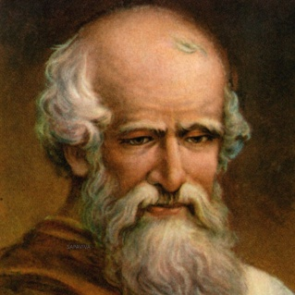](https://www.google.com/url?sa=i&rct=j&q=&esrc=s&source=images&cd=&ved=2ahUKEwjp0qzRut3kAhXCp1kKHQ-LCYIQjRx6BAgBEAQ&url=https%3A%2F%2Fwww.sapaviva.com%2Farchimedes-of-syracuse%2F&psig=AOvVaw0AyNFJi5g2bs4YP6y9tU7M&ust=1569002150798662)Nom au complet : Archimedes of Syracuse

Image de lui :

Période te temps : 287av.J-C à 212av.J-C

[](https://www.google.com/url?sa=i&rct=j&q=&esrc=s&source=images&cd=&ved=2ahUKEwjOgvrlu93kAhVrTt8KHeeCAGsQjRx6BAgBEAQ&url=https%3A%2F%2Ffr.wikipedia.org%2Fwiki%2FDrapeau_de_la_Gr%25C3%25A8ce&psig=AOvVaw2VtPOSMqcuwewj4-xHfgfQ&ust=1569002463469303)Nationalité : Grec

Image du drapeau :

Découverte : la vis sans fin

[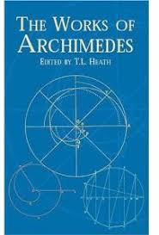](http://www.google.com/url?sa=i&rct=j&q=&esrc=s&source=images&cd=&cad=rja&uact=8&ved=2ahUKEwi0x_iovt3kAhWG1lkKHd1CBpgQjRx6BAgBEAQ&url=http%3A%2F%2Fscmsa.eu%2Farchives%2Ftextes_mathematiques_Archimede.pdf&psig=AOvVaw1wfri0kW1svw336jItH0Pt&ust=1569003123788930)Œuvre (son livre) : les oeuvres complète

Image de la couverture :